Inhoudelijk Jaarverslag

2021-2022

Toekomst 010

t

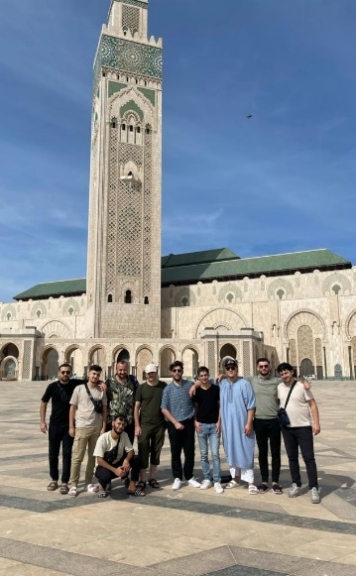
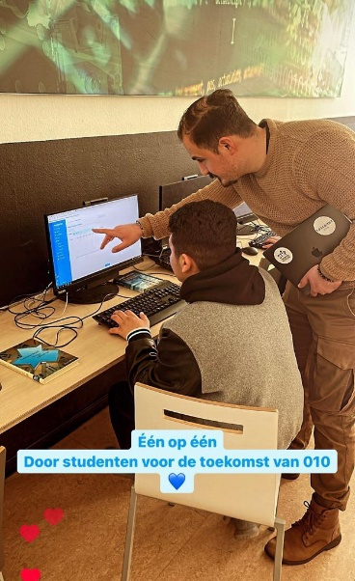
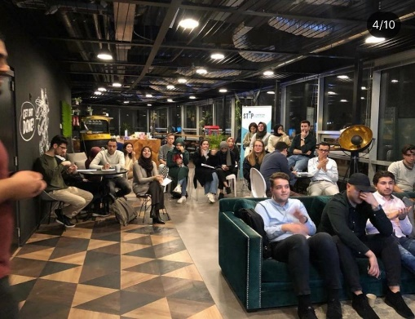
Voorwoord

Onze jongeren, onze studenten, zijn de toekomst van onze maatschappij. Zij zullen onze nieuwe leiders zijn, de nieuwe brein van een nieuwe samenleving. De belang van het investeren in deze jongeren is duidelijk belangrijk. Zij moeten gewaardeerd voelen, maar moeten ook een gevoel van verantwoordelijkheid hebben. Een gevoel van verantwoordelijkheid voor een ander.

Terwijl volwassenen binnen een samenleving juist een voorbeeldfunctie dragen en rolmodellen zijn voor onze jongeren en studenten, zien we een groeiende egoïsme en het enkel aan je zelf denken terug in de maatschappij. Zo’n egoistische maatschappij is ongewild en vermijdbaar.

Men moet op elkaar kunnen vertrouwen en op elkaar kunnen rekenen, en dit start bij de nieuwe generatie; onze jongeren en studenten.

Aangezien onze jongeren ons toekomst zijn en een egoïstische samenleving ongewild is, is het belangrijk dit goed door te geven aan hen. Door al op jonge leeftijd betrokken te zijn bij het helpen van anderen, leren we niet alleen om onszelf en onze omgeving beter te begrijpen, maar we ontwikkelen ook vaardigheden die ons voor de rest van onze leven van pas zullen komen.

Door actief te zijn in de maatschappij kunnen we de wereld om ons heen verbeteren en een positieve impact hebben op de toekomst.

Maar dit lukt niet met een leuke tekst aan motiverende woorden. Er moet actie ondernomen worden, meer dan er tot nu toe is gedaan. Toekomst 010 moet meer in aanraking komen met haar medestudenten en nog meer effectieve activiteiten organiseren.
De opgezette doelen van Toekomst 010 zijn tot nu toe bereikt met de hulp van onze vrijwilligers in het bestuur en hun netwerk eromheen en onze donateurs. Hen bedanken wij zeer voor al hun ingezette tijd, moeite en middelen.

Net zoals alle andere stichtingen, waren wij ook hard geraakt door de corona pandemie. Onze activiteiten gingen tijdens de lockdown periode achteruit, evenals de motivatie van sommige van onze vrijwilligers. Als een studentenstichting willen wij maatschappelijk actief zijn en hebben wij geprobeerd om in deze nare periode er toch wat van te maken.
In dit verslag zullen we een blik werpen op de activiteiten van Toekomst010 in de afgelopen periode’s, met wat korte impressies erbij.

Activiteiten

Activiteiten
Vrijheidsmaaltijdsoep 2022
Dit jaar hebben wij op bevrijdingsdag een leuke activiteit opgezet. Een aantal (bestuurs)leden hebben de vrijheidsmaaltijdsoep gedeeld met mensen uit de wijk, hebben dit samen genuttigd of hebben meegeholpen met het uitdelen ervan!

Mooie ervaringen zijn opgedaan! Na het herdenken op 4 mei hebben wij onze vrijheid op deze manier kunnen vieren op 5 mei.

Virtuele iftar Toekomst010
Wauw! Wat was de opkomst prachtig en wat is het een mooie avond geworden tijdens de Iftar.

We hebben na de gezamenlijke programma’s genoten van de iftarmaaltijd en hebben mooie gesprekken gevoerd in de breakout-rooms en onze deelnemers verrast met een boemby kaartje (een gepersonaliseerde en knallende kubus confetti kaart)

De belangrijkste activiteiten waren:

- Waar is T010 mee bezig?
- Ney voorstelling van Cengiz Arslanpay
- Het effect van de Ramadan op je lichaam en geest.
- Breakoutrooms met gespreksonderwerpen.

Start schooljaar
Het nieuwe schooljaar is van start gegaan en wij als Toekomst010 waren er weer helemaal klaar voor! Met een volle jaarplanning hebben we in de eerste week onze eerste activiteit achter de rug. Wat is er nou leuker dan het jaar te starten met een Rotterdam Tour?!

Samen met nieuwe studenten die niet of nauwelijks bekend zijn in Rotterdam hebben we de stad verkend. Op deze manier hebben we ook tijd gehad om elkaar te leren kennen. We hebben onder andere heerlijk gegeten in de Markthal en hebben onder genot van een drankje deelgenomen aan een boottour, uiteraard met een prachtig uitzicht op Rotterdam💚🤍

(Kijk hiervoor op Instagram: @toekomst010)

Stadstour Brugge met studenten
We hebben met een groep jongeren enorm genoten van ons dagje Brugge. Het weer werkte gelukkig mee! We hebben de stad verkend, gewandeld, een boottour gedaan en tot slot heerlijk gegeten. Kortom, een zeer geslaagde dag!

Interlevensbeschouwelijke bezinningsbijeenkomst (Prinsjesdag)
Het duurde niet heel lang en het was al de derde dinsdag van de maand. Wij hebben dit jaar voor het eerst deelgenomen aan het interlevensbeschouwelijke bezinningsbijeenkomst wat voorafging aan het officiële Prinsjesdag programma. Wat was het toch mooi om de diversiteit aan geloofsovertuigingen binnen Nederland in zo’n voorstelling terug te zien. Nog mooier was om te zien dat we ondanks onze verschillen toch veel raakvlakken hebben en naar hetzelfde streven; een harmonieuze samenleving.

Initiatief: Burendag
Burendag! Ze zeggen niet voor niets dat een goede buur de waarde van je huis verdubbelt. Een aantal vrijwilligers van ons zijn bij de buren langs geweest met wat leuks om ze in het zonnetje te zetten.

Kookactiviteit
Bij onze eerste kookactiviteit hadden we een kookactiviteit speciaal voor de dames op de planning staan. Er werd pasta bereid met drie verschillende sausjes. En nee, het was geen pasta uit een zak.. Alles is zelf bereid van deeg tot aan op je bord! Tijdens het eten zijn er gezellige maar ook hele waardevolle gesprekken op gang gekomen. Er zijn gesprekken geweest over eten en duurzaamheid.

Groepsreis Marokko
Samen met de peercoaches en begeleiders van Toekomst010 zijn we op reis geweest naar Marokko. We hebben verschillende plekken bezocht, activiteiten gedaan en heerlijk gegeten. Deze reis heeft ervoor gezorgd dat we elkaar beter hebben leren kennen als team.
Deze reis heeft ons allen veel inzichten geboden over samenwerking!

Tournee van Time out
We hebben deelgenomen aan de Time Out Tournee! Dit was een hele leerzame en interactieve theatervoorstelling over studeren in coronatijd, stress en prestatiedruk. Ook koningin Maxima was aanwezig. Dit was een hele mooie avond waar we ook kennis hebben mogen maken met andere studentenorganisaties en vertegenwoordigers.

Meet&Greet Stip studentenplatform
Op woensdag 6 oktober hebben we deelgenomen aan de Meet & Greet activiteit van Stip. Als partnerorganisatie van Stipstudenten hebben wij een stand gekregen om te vertellen waar wij voor staan en wat wij allemaal doen. Op dezelfde manier hebben alle andere partnerorganisaties deze kans gekregen.

Activiteit: Schaatsen
Schaatsen is een activiteit die niet te missen is in de maand november!
We zijn op 27 november met een groep jongeren naar @schaatsbaan_rotterdam gegaan voor de grand opening van de schaatsbaan. Wat was het groot en mooi! Met een kopje chocomelk konden we er goed tegenaan! We hebben het erg naar ons zin gehad en adviseren jullie ook om eens langs te gaan in november/december!

Het is altijd supergezellig en het blijft heel leuk omdat we steeds nieuwe gezichten leren kennen!

Eindejaarsleerlingen uit Amsterdam te gast
Uit Amsterdam waren eindejaarsleerlingen bij ons te gast. Wij hebben deze leerlingen door de stad rondgeleid en geïnformeerd over de studiemogelijkheden in Rotterdam. Het mooie is dat na deze rondleiding een student is gemigreerd naar Rotterdam om hier de studie ‘International bussines’ te doen! Hoe vet is dat!

Activiteit: Warme maaltijden bereiden met jongeren en verkopen om geld op te halen voor vluchtelingen!
Samen met onze jongeren hebben we maaltijden ingepakt voor een bezorgdienst waarmee we samen eten verkopen en bezorgen om op deze manier het opgehaalde geld te doneren aan vluchtelingen.

Samenwerkingen

Iftar met stichting Uitjezelf – Coolhavenconnect
Op donderdag 21 april 2022 was het zo ver, samen met een groep jongeren en ouderen hebben we gekeken naar de eerste aflevering van de podcast die wij samen met Coolhavenconnect hebben opgenomen. Go and check ‘Nee, ook geen water’ out op Spotify!
Na afloop hebben we de vrijwilligers van Toekomst010 een iftarmaaltijd bezorgd en hebben we met zijn allen genoten van heerlijk eten en de fijne gesprekken. Ook hebben we een supermooie muziekvoorstelling gehad van Muriel Musicinmotions en Korshid Dadbeh.
Dit is een zeer geslaagde avond waarin harmonie en kennismaking centraal heeft gestaan.

Koken voor de nachtopvang met NNR (NetwerkNieuwRotterdam)
Wisten jullie dat Netwerknieuwrotterdam samen met vrijwilligers regelmatig voor de nachtopvang koken?
Wij als Toekomst010 vonden dit een geweldig initiatief en stroopten de mouwen op om onze medemensen hier een heerlijk avondmaaltijd te verzorgen.
Op het menu hadden we een heerlijk vegetarisch Italiaanse ovenschotel staan.
Het recept was goed gelukt, aldus de bewoners daar.

Nationale Studiekeuzedag
Zoals jullie weten zijn wij als Toekomst010 partner van studentenplatform @stipstudentenatform. Dit jaar zijn wij betrokken geweest bij de organisatie van de Studiekeuzedag 2022.
Wat is de studiekeuzedag nou eigenlijk?
De studiekeuzedag is een dag waarbij studenten over heel het land (en ja dus van bijna alle universiteiten over heel het land) aanwezig zijn om hun studie en universiteit te promoten aan de toekomstige studenten. Op deze manier willen we ervoor zorgen dat de studenten een weloverwogen keuze kunnen maken in deze belangrijke fase in hun leven.

Tijdens deze dag zijn wij samen met de andere partners op verschillende vlakken actief geweest. Zo hebben een aantal jongeren van Toekomst010 hun eigen opleiding en onderwijsinstelling gepromoot. Maar ook hebben wij als Toekomst010 onze eigen stand gekregen om onze missie, visie en activiteiten met deze leerlingen te delen.
Hiernaast zijn er ook mentoren en decanen aanwezig geweest om vragen rondom het studeren te beantwoorden en hun rondom deze zaken te informeren.
Zelf hebben wij enorm genoten van deze dag en geloven erin dat het een zeer geslaagde en leerzame dag voor de leerlingen is geweest!

Impressie

